Månedsbrev september
Isbjørnene

Evaluering av august  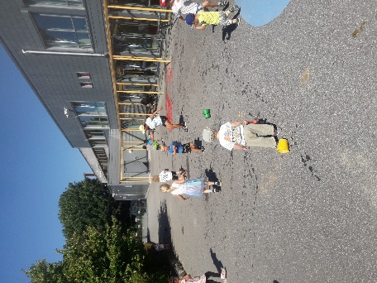  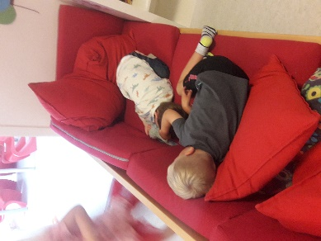  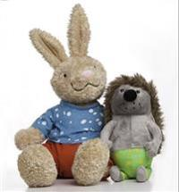  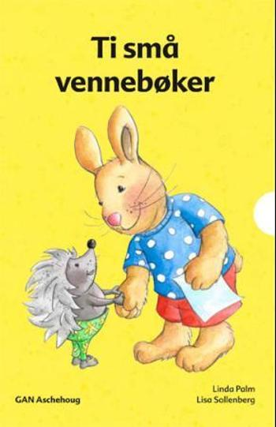 | Hei alle sammen!  Da var august måned over og sommeren er på hell.  De fleste er tilbake fra ferie og vi er klar for å ta fatt på et nytt barnehageår, bli kjent med nye barn og slå oss til ro med at fjorårets førskolebarn er begynt på skolen.  Vi har hatt det fint i årets sommerbarnehage- uker. Vi har fått følt på skikkelig sommer- regn, lyn og torden, sol- en skikkelig vestlandsommer som vi er ganske vant til. Vi har hatt mange kjekke uker med forskjellige aktiviteter og tema. Vi har fått lekt med mange barn og voksne som vi til vanlig ikke er så mye sammen med. Vi har kost oss.  Etter 5 uker med tema og i gruppe på tvers, var vi klar til å trekke oss tilbake til hver vår avdeling, ønske nye barn velkommen til ny avdeling og «gamle barn» velkommen tilbake.  Vi har vært så heldige å fått 2 barn fra grevling avdelingen og 3 barn fra sjiraffene som nå er blitt isbjørner. Hele første uken ble de fulgt opp av trygge voksne for å gjøre overgangen finest og best mulig. Dette har vi god erfaring med og vi er heldige når vi får dette til. Da får barna bli kjent med oss nye voksne, mens de fremdeles har den trygge rundt seg. Tilvenningsdagene vi har i april og mai og er gull verdt. Det er trygt å komme opp til kjente ansikter og kjente leker og rom.  Av og til kommer det litt reaksjoner og barna savner hjem og sitt gamle kjente. Vi prøver da vårt beste med å besøke de/ det som er trygt. Tutt, kos og kjente leker hjelper og et trygt og godt fang har vi alltid å tilby.  Vi snakker mye om det, at er lov å være lei seg når mamma eller pappa går og bekrefter følelsene deres.  Vi har sånn smått kommet i gang med litt rutiner. Men først og fremst er fokuset på å bli kjent. Vi tar ting i barns tempo og ser at utforskningsfasen ikke er helt ferdig enda. Vi har mange nye leker som de nye barna ikke har lekt så mye med, så det er naturlig at de vil leke litt overalt og med alle lekene samtidig- føle seg litt frem.  Derfor blir det litt naturlig at tema i samlingene våre er bli kjent, lære oss navn, følelser og vennskap.  Vi starter samlingen med opprop før vi synger forskjellige navnesanger.  Vi har fått besøk av en kanin og et pinnsvin. Disse 2 har begynt i barnehagen og må lære seg en masse nye ting.  Dette er basert på vennskap og følelser. Enkelt og konkret verktøy når vi jobber med empati og sosial kompetanse.  Vi tar utgangspunkt i små fortellinger som er relevante her og nå.  Samarbeid, dele, vente på tur, snakke om det, si stopp er noe av det bøkene handler om. Visualisere gjennom bøker og vennekort for så å implementere dette i hverdagen vår- i leken og i våre daglige rutiner.  Samling er noe barna på isbjørnene setter stor pris. De er engasjert og spente på hva som kommer. De gjør det enkelt å bygge videre på historier.  Vi deler barna opp i grupper i løpet av dagen.  Etter frokost har vi først litt frilek før vi deler de.  Ute gruppe, forming, spill og konstruksjons/ rollelek.  Onsdagen har vi sånn smått begynt med tur dagen vår. Vi har startet med turer i nærmiljøet og nedsiden av barnehagen. Her har vi fokus på å ta tak i det barna finner interessant og spennende for å erfare og få et fornyet og bredere perspektiv på hva området faktisk har å tilby. Viktig å utforske på barnas premisser.
Annen informasjon | Hjelp oss å holde orden i klær nede i garderoben og pass på å ha nok skiftetøy.  Vi tar en runde med foreldresamtaler i oktober, men hvis noen har behov for en samtale før det, ta gjerne kontakt.  Ute i garderoben henger det bilder av oss og hvilke vakter vi har/ skal ha.  Gi oss gjerne en tilbakemelding hvis barnet ditt skal ha fri i langhelger. Dette er fordi at vi bedre kan planlegge avspasering og feriedager for personalet når det passer best.  Ta ellers kontakt hvis dere lurer på noe.
Hilsen: | Stine Håstø  Konstituert pedagogisk. leder  stine.hasto@stavanger.kommune.no

